УДК 004.89

А.С. САМУСЕНКО, Д.Г. ГОРДЕЕВ, А.В.ГРЕЧЕНЕВА
A.S. SAMUSENKO, D.G. GORDEEV, A.V. GRECHENEVA

РАЗРАБОТКА ПРОГРАММНОГО ОБЕСПЕЧЕНИЯ ДЛЯ СИСТЕМЫ АЭРОПОННОГО ВЫРАЩИВАНИЯ С ИСПОЛЬЗОВАНИЕМ КОМПЬЮТЕРНОГО ЗРЕНИЯ
SOFTWARE DEVELOPMENT FOR AEROPON GROWING SYSTEM USING COMPUTER VISION

Аннотация. Статья посвящена созданию программного обеспечения системы выращивания сельскохозяйственной продукции с помощью аэропонной установки в рамках тепличного комплекса с использованием искусственного зрения. В ходе работы были выявлены и описаны основные образы и формы данных, которыми необходимо оперировать управляющей системе, для выполнения основного функционала. Был разработан алгоритм и создана блок-схема, описывающая взаимодействие нейронных сетей с модулем сбора информации, а также взаимодействия логических модулей с базами данных.
Ключевые слова: базы данных, программное обеспечение, логический модуль, нейронные сети.

Annotation. The article is devoted to the creation of software for a system for growing agricultural products using an aeroponic installation within a greenhouse complex using artificial vision. In the course of the work, the main images and forms of data that the control system needs to operate in order to perform the main functionality were identified and described. An algorithm was developed and a block diagram was created that describes the interaction of neural networks with the information collection module, as well as the interaction of logical modules with databases..
Key words: databases, software, logic module, neural networks.

Современные политические условия диктуют требования к необходимости развития и интенсификации сельскохозяйственного производства, направленной на повышение уровня продовольственной обеспеченности населения РФ [1,2].
Данная стратегия также справедлива и для ведения деятельности выращивания с-х. культур с помощью аэропонных установок. В настоящее время выращивание в закрытом грунте занимает ведущую позицию в общем объеме выращивания с-х. продукции в России, что говорит нам о необходимости внедрения новых технологий в способы выращивания с-х. культур в тепличных комплексах.
Качество будущего сырья и плодов зависит от квалифицированного протекания фаз роста растения, так как существуют болезни, поражающие растение только на определенной стадии. Были разработаны системы аэро- и гидропоники, применяющиеся и по сей день как садоводами-любителями, так и работниками крупных агрохолдингов. Главными минусами таких систем является высокая стоимость аппаратного комплекса, а также возникновение трудностей в обслуживании и отсутствие полной автоматизации во время выращивания сельскохозяйственной культуры.
В связи с приведенными выше проблемами можно смело выдвинуть решение: необходимо создать автоматизированную систему аэропонного выращивания на основе технологии искусственного интеллекта.
В свою очередь, актуальность сохраняет задача разработки методов и подходов контроля микроклимата тепличных комплексов. Основными задачами, выполняемыми системами является анализ данных, на основании полученных показаний от датчиков и систем визуального контроля состояния растений, а также экспертных знаний и стандартизированных показаний параметров микроклимата, необходимых для оптимального выращивания с-х. культур.
Целью работы является разработка MVP системы с датчиками и логическим модулем для обработки данных, полученных с датчиков и экспертных знаний из баз данных.
Архитектура базы данных программного обеспечение контроля микроклимата тепличного комплекса.
Для разработки информационно-управляющего программного обеспечения тепличного комплекса требуется определения информативных параметров и диапазонов их вариаций в пределах нормы для поддержания оптимального уровня состояния микроклимата тепличного комплекса.
На основании анализа научной литературы был выделен основной ряд информативных параметров [13, 14]:
- EC;
- pH;
- Температура;
- Влажность;
- Микро- макроэлементы: N, P, K, Ca, Mg, S, Fe, Mn, Zn, B, Cu, Mo, Co, V, Se, Cl.
Контроль уровня pH и EC воды для выращивания с-х. культур является ключевым параметров, влияющим на рост и развитие и плодоношение с-х. культур.
Не менее важными показателями являются растворенные в воде макро- и микроэлементы, которые необходимы для роста растений. Недостаток или переизбыток элементов может привести к заболеванию растений или же к смерти с-х. культуры.
На основании вышеизложенного предлагается архитектура базы данных, которая позволит в реальном времени сохранять и получать актуальные данные для проведения математических расчетов, которые позволят вынести рекомендации по управлению тепличным комплексом (рисунок 1).

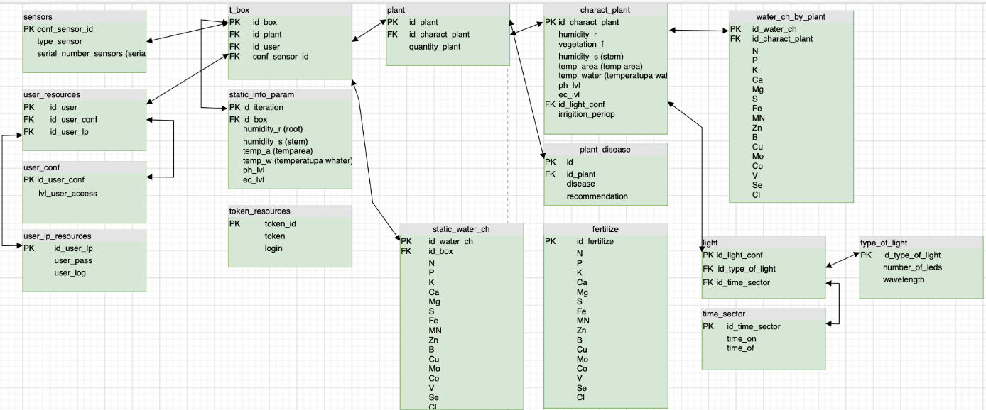
Рисунок 1 – Структурная схема базы данных

Структурная схема включает в себя таблицы, статистические и экспертные знания, необходимые для выполнения математический вычисления, необходимых для контроля микроклимата тепличного комплекса. Также схема содержит служебные таблицы, необходимые для конфигурирования доступов пользователей и конфигурации аэропонной системы под определенные датчики и растения, выращиваемые системой.
Для взаимодействия информационно-управляющей системы и базы данных необходимы запросы, которые будут предоставлять доступ к экспертным и статистическим данным (рисунок 2).
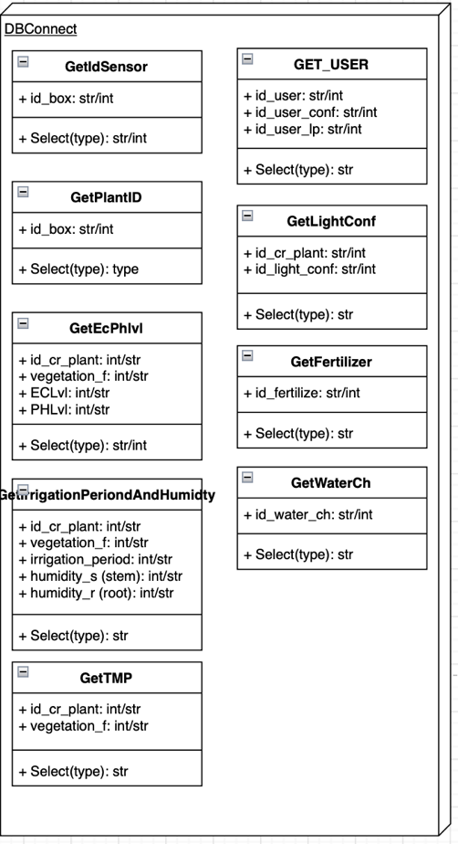
Рисунок 2 – Структурная схема запросов в базы данных.

Архитектура модуля считывания информации с датчиков
Для получения актуальной информации о состоянии растений и микроклимата необходимо разработать модуль, который будет взаимодействовать с датчиками и стандартизировать значения.
Для того, чтобы система могла выполнять свои минимальные функции необходимы датчики:
- Датчик pH;
- Датчик EC;
- Датчик уровня воды;
- Термометр для воды ил воздуха;
- Датчик влажности воздуха;
- Камера.
Вышеприведённые датчики необходимо использовать в комплексе. Также датчики должны обладать определенной точность; от уровня точности зависит качество работы системы, а также и выдвинутые предложения по оптимизации микроклимата в тепличном комплексе.
Для получения данных была разработана блок-схема, содержащая в себе интерфейс, реализующий основные функции выполняющие считывания параметров с датчиков (рисунок 3).
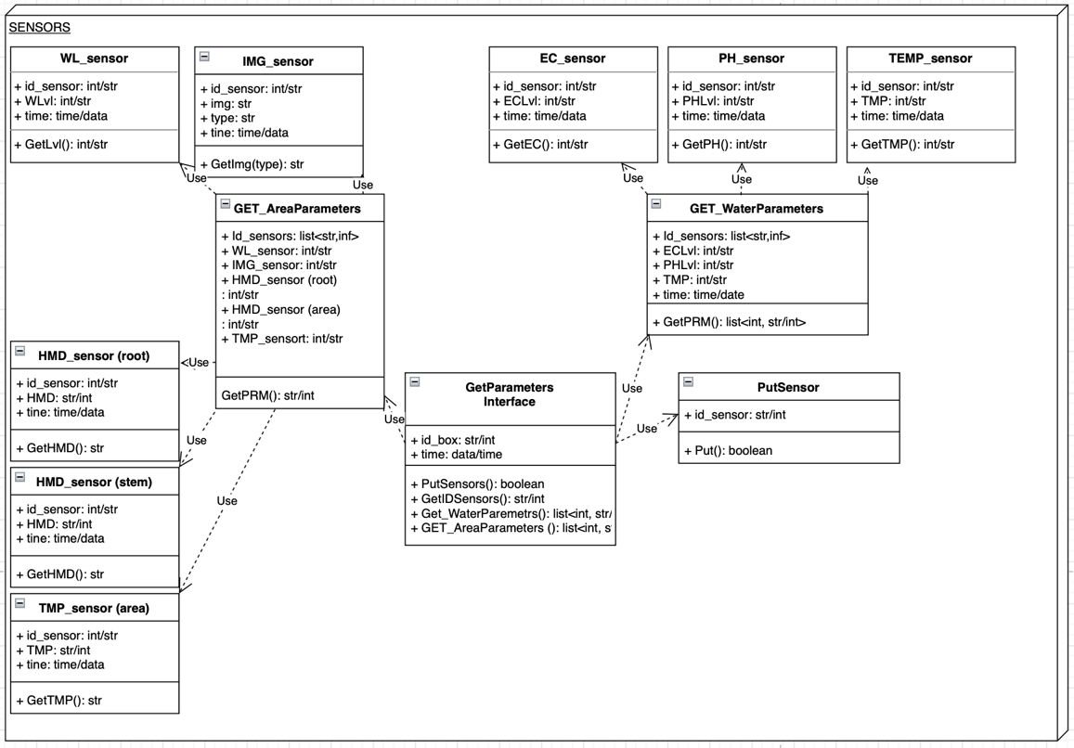
Рисунок 3 – Структурная схема модуля сбора информации.

Структурная схема включает в себя основополагающие классы, необходимые для взаимодействия с датчиками, отвечающими за отдельные параметры микроклимата тепличного комплекса. Также на блок схеме отражены 2 служебных класса, реализующие основной функционал модуля и интерфейс, с которым будет взаимодействовать система для получения показаний с датчиков.
Архитектура модуля контроля информационно-управляющей системы.
Основным модулем в информационно управляющей системе является модуль контроля системы. Модуль контроля представляет из себе сборный модель, который состоит из четырех основных модулей и основного реализующего интерфейса:
- Модуль визуальной интерпретации;
- Модуль аппаратного взаимодействия;
- Модуль проверки качества воды;
- Модуль контроля аппаратной части;
Модуль визуального интерпретирования отвечает за интерпретированние данных, полученных из модуля получения данных. Благодаря модулю визуального интерпретирования появляется возможность оценить состояние растений, заболевание растений, стадию вегетации и определить нехватку химический веществ.
Модуль аппаратного взаимодействия обеспечивает воплощение рекомендаций, предлагаемых системой, в реальность, обеспечивает включение или выключение регуляторов микроклимата тепличного комплекса.
Модуль проверки качества воды обеспечивает контроль химического состава воды, выдвигает предложения по конфигурации раствора с помощью удобрений.
Модуль контроля аппаратной части обеспечивает обработку данных, на основании которых выдвигаются рекомендации по изменению микроклимата тепличного комплекса.
Основная логика и алгоритмы модулей предоставлена на блок-схеме (рисунок 4).
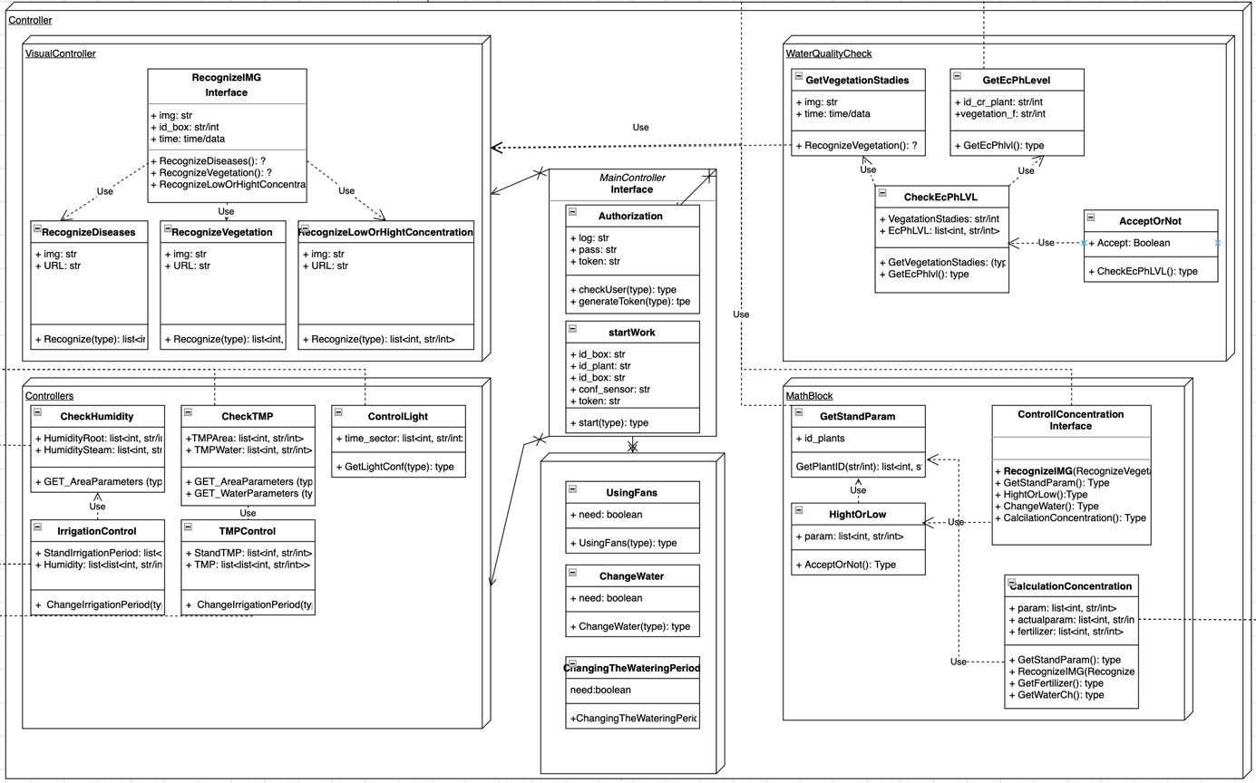
Рисунок 4 – Структурная схема модуля контроля.

Благодаря модулю контроля выполняется инициализации пользователей, конфигурация системы для корректной работы.

Заключение
Предложенная в данной статье концепция информационно-управляющей системы аэропонного выращвания позволит :
- увеличить уровень автоматизации выращивания с-х. культур с помощью аэропонной установки.
- уменьшить затраты компании на оплату заработной платы персоналу.
Разработка и реализация системы с использованием искусственного интеллекта и искусственного зрения позволит достичь повышения уровня автоматизации производства, увеличить качество продукции и уменьшить возможные потери агрохолдингов в случае не корректного выполнения работы агрономами.

СПИСОК ЛИТЕРАТУРЫ
- Клименко А. И., Усенко Л. Н., Холодова М.А. Прогнозирование продовольственной безопасности региона в контексте экономической доступности продуктов питания // Мелиорация и гидротехника. 2022. №1., с. 264-283
- Филипповская О.В. Продовольственная безопасность России в свете происходящих геополитических изменений // Национальные интересы: приоритеты и безопасность. 2016., №2 (335)., с. 94-105.
- Гарлов П. Е., Бугримов Б. С., Шведов В. П. Биотехника управления размножением рыб в условиях заводского воспроизводства. // Актуальные проблемы интенсивного развития животноводства. 2011. №14 (2). С. 81-88.
- С.В. Пономарев, Ю.В. Федоровых, О.А. Левина, Ю.М. Баканева, М.А. Корчунова, К.Г. Шейхгасанов Биологические и технологические аспекты применения методов органического сельского хозяйства для получения продукции аквакультуры // Известия Самарского научного центра Российской академии наук, т.17, №4(3), 2015 – С. 557-567.
- Ихтиология: краткий курс лекций для студентов II курса направления подготовки 35.03.08 Водные биоресурсы и аквакультура /Сост.: И.В. Поддубная// ФГБОУ ВО «Саратовский ГАУ». - Саратов, 2016, 219 с.
- Егорова В. И., Свешникова Е. В., Наумова В. В., Кирьянов Д. А., Смирнова А. Н. Влияние температуры воды на структуру расхода обменной энергии у рыб // Вестник Астраханского государственного технического университета. Серия: Рыбное хозяйство. 2019. № 4. С. 110–115. DOI: 10.24143/2073-5529-2019-4-110-115.
- В.К. Голованов Сравнительный анализ температурных критериев жизнедеятельности у видов-вселенцев и видов-аборигенов из региона верхней волги // Труды Мордовского государственного природного заповедника имени П. Г. Смидович. С. 289-296.
- О.А. Белых, С.Е. Розанов Особенности выращивания живого корма Artemia salina в аквакультуре // Известия Байкальского государственного университета. 2021. Т. 31, № 3. С. 400–406.
- Х.Г. Абдуллаева Влияние некоторых экологических факторов на возникновение и распространение болезней рыб // Известия Самарского научного центра Российской академии наук. 2012. Т. 14, № 5. С. 198-203.
- Чебанов М.С. Руководство по разведению и выращиванию осетровых рыб / М.С. Чебанов, Е.В. Галич, Ю.Н. Чмырь - Москва 2004. – 148 с.
11. Шалдаев О.О., Лукичева С.В. (2017). Перспективы применения нечеткой логики. Актуальные проблемы авиации и космонавтики, 2 (13), с. 311-313.
12. Лабинский А.Ю., Нефедьев С.А., Бардулин Е.Н. (2019). Использование нечеткой логики и нейронных сетей в системах автоматического управления. Научно-аналитический журнал «Вестник Санкт-Петербургского университета Государственной противопожарной службы МЧС России», (1), с. 44-50.
13. Электронный ресурс: «Диагностика проблем растений по внешнему виду» URL: https://agrodom.com/advice/diagnostika-problem-rasteniy-po-vneshnemu-vidu/
14. Болдырева, О. А. Влияние кислотности и электропроводности питательных растворов на усвоение макроэлементов для сортов огурца и томата / О. А. Болдырева // Державинский форум. – 2020. – Т. 4. – № 16. – С. 147-153.

Гордеев Денис Геннадьевич,
ФГБОУ ВО РГАУ-МСХА имени К.А. Тимирязева, г. Москва
Студент 4 курса кафедры «Прикладная информатика»,
e-mail: den.gord2010@mail.ru
Самусенко Александр Сергеевич,
ФГБОУ ВО РГАУ-МСХА имени К.А. Тимирязева, г. Москва
Студент 4 курса кафедры «Прикладная информатика»,
e-mail: samusenko.a2001@gmail.com
Греченева Анастасия Владимировна,
ФГБОУ ВО РГАУ-МСХА имени К.А. Тимирязева, г. Москва
К.т.н., доцент кафедры «Прикладная информатика»,
e-mail: A.Grecheneva@rgau-msha.ru

